＜食品製造・販売事業者の皆様＞
静岡県
県産の多彩な食を紹介するホームページにおける
＜ハラール＞取組事業者の掲載募集
掲載費用
無 料

静岡県は、多彩で高品質な農林水産物が生産される「食材の王国」です。その豊富な食材を、より多くの人に楽しんでいただく「食の都」づくりの取組として、イスラム教の食文化「ハラール」に配慮した食品や飲食店の情報をウェブサイト「ハラール・ポータル」に掲載します。
是非、皆様のハラールへの取組をイスラム教徒（ムスリム）のお客様に届け、静岡県の「食」を世界的に盛り上げましょう！

掲載希望は随時受付中です

＜ハラール・ポータル＞ ＜掲載例＞
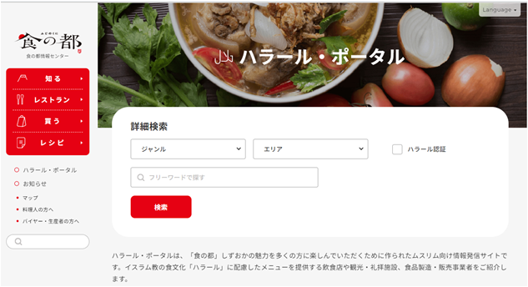
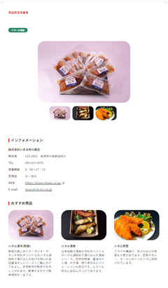

概 要 | 掲載場所は、食の都情報センター内の「ハラール対応施設・店舗」ページです。  ハラール認証取得商品の製造または販売している事業者等の情報を紹介します。
掲載ページ  Ｕ Ｒ Ｌ | https://fujinokuni.shokunomiyako-shizuoka.pref.shizuoka.jp/halal/
掲載情報 | 店舗名、住所、電話番号、ＵＲＬ、食品等の画像（４枚程度）
対応言語 | ９ヶ国語（日本語、英語、中国語、韓国語、ポルトガル語、スペイン語、インドネシア語、アラビア語）
申込方法 | 裏面の申込用紙をメールまたはFAXでお申込みください。
留意事項 | - ハラール認証を取得した商品を製造または販売していることが、掲載必須条件となります。  - 掲載情報に変更が生じた場合は速やかに御連絡ください。  - 提供いただいた情報はホームページ上で広く公開すること、掲載に伴い生じた不利益等について、静岡県では責任を負いかねますことを御了解いただいた上で、お申込みください。
お問い合わせ先  （申込先） | 静岡県経済産業部マーケティング課食の魅力創造班  〒420-8601 静岡市葵区追手町９番６号  電話 054-221-3713 FAX 054-221-2698  E-mail marke@pref.shizuoka.lg.jp

別紙（申込用紙）
ハラール・ポータル掲載申込書
【店舗情報】
★はハラール・ポータル掲載情報です
申込日 | 令和 年 月 日
担当者氏名
★種別 | 食品製造事業者 ・ 食品販売事業者  ※該当する方に○をしてください。
★店舗名（日本語）
★店舗名（英 語）
★住所（日本語） | 郵便番号（〒 ）
★電話番号
★メールアドレス
★店舗ウェブサイトのＵＲＬ
【ハラール認証取得商品】
おすすめ商品を最大３商品御記入ください
※提供いただいた情報はホームページ上で広く公開すること、掲載に伴い生じた不利益等について、静岡県では責任を負いかねますことを御了解いただいた上で、お申込みください。  ※提供いただいた情報はホームページ上で広く公開すること、掲載に伴い生じた不利益等について、静岡県では責任を負いかねますことを御了解いただいた上で、お申込みください。  ※提供いただいた情報はホームページ上で広く公開すること、掲載に伴い生じた不利益等について、静岡県では責任を負いかねますことを御了解いただいた上で、お申込みください。 | 商品名 | 商品紹介 | 認証機関
１
２
３
静岡県経済産業部マーケティング課食の魅力創造班
〒420-8601 静岡市葵区追手町９番６号
電話 054-221-3713 FAX 054-221-2698
E-mail marke@pref.shizuoka.lg.jp
※提供いただいた情報はホームページ上で広く公開すること、掲載に伴い生じた不利益等について、静岡県では責任を負いかねますことを御了解いただいた上で、お申込みください。
静岡県経済産業部マーケティング課食の魅力創造班
〒420-8601 静岡市葵区追手町９番６号
電話 054-221-3713 FAX 054-221-2698
E-mail marke@pref.shizuoka.lg.jp
※提供いただいた情報はホームページ上で広く公開すること、掲載に伴い生じた不利益等について、静岡県では責任を負いかねますことを御了解いただいた上で、お申込みください。

